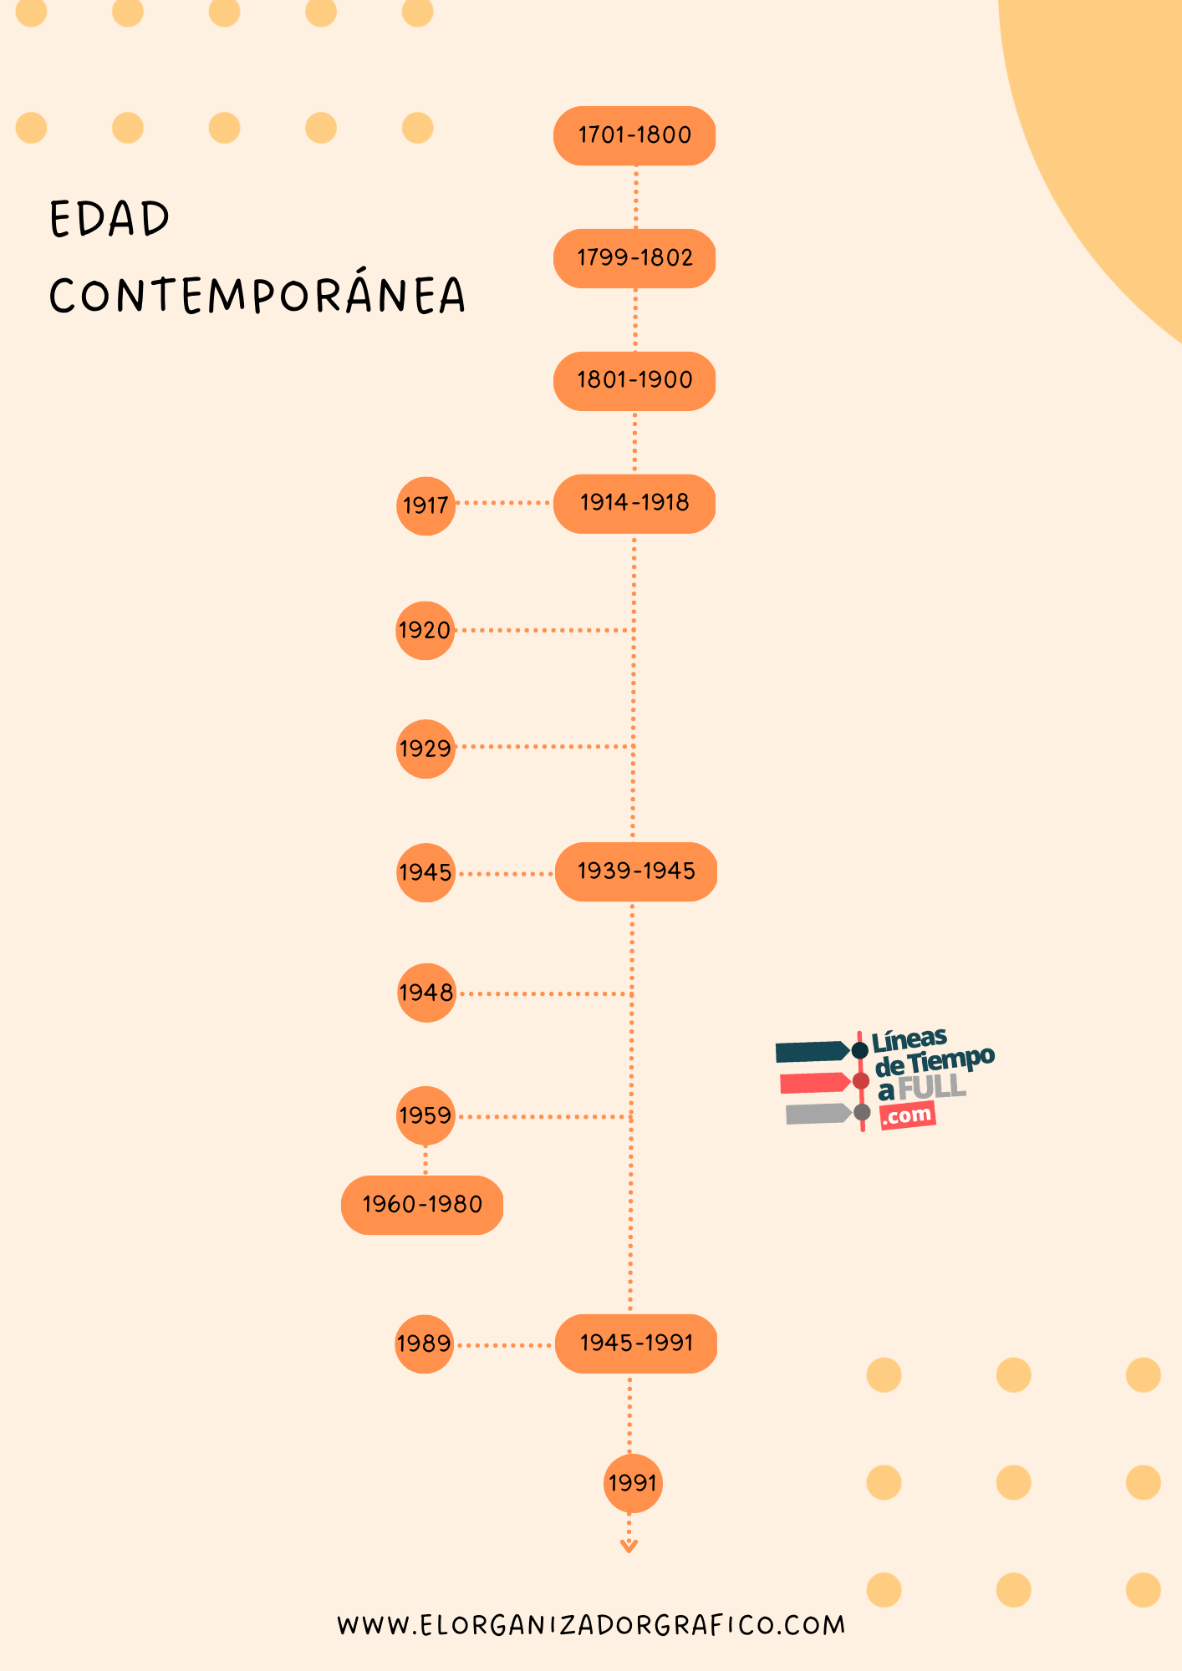

CAÍDA DEL MURO DE BERLÍN

CRISIS POLITICA DE CENTROAMÉRICA

REVOLUCIÓN CUBANA

NACIMIENTO DEL ESTADO DE ISRAEL

GRAN DEPRESIÓN NORTRAMERICANA

ONU

REVOLUCIÓN LIBERAL

REVOLUCION RUSA

GLOBALIZACION

GUERRA FRIA

SEGUNDA GUERRA MUNDIAL

PRIMERA GUERRA MUNDIAL

CAPITALISMO

GUERRAS NAPOLEÓNICAS

REVOLUCIONES BURGUESAS